Gegevens voor het doopsel

Naam _______________ Voornaam ________________

Geboorteplaats ___________ Geboortedatum _______ uur ____

Zoon/dochter van voornaam van papa ___________________________

Geboorteplaats en -datum van papa _____________________________

Naam en voornaam van mama _________________________________

Geboorteplaats en -datum van mama ____________________________
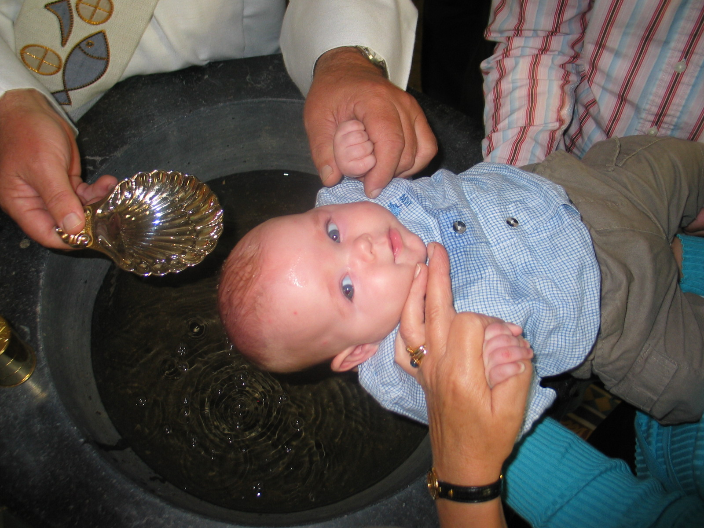

Gehuwd in kerk van _________________________________________

Huwelijksdatum _________________________________________

Adres ____________________________________________________

Telefoon- / gsm nummer _____________________________________

e-mail ____________________________________________________

Naam en voornaam van peter __________________________________

Naam en voornaam van meter _________________________________

Doopdatum _______________________________________________

Doopkerk ZONDAGSKERK MOLENBEERSEL

Hoeveel volwassenen komen er naar de viering? _________

Hoeveel kinderen? _________ terug bezorgen ten laatste vóór de 1ste van de maand
Dopen in de pastorale eenheid Kinrooi!

Werkgroep dooppastoraal
geloofsgemeenschap Kinrooi.

Van harte proficiat!
Het is immers een heerlijk liefdesgebeuren dat mensen leven kunnen doorgeven.
Nieuw leven is aan jullie zorg, liefde en verantwoordelijkheid toevertrouwd.

Dopen? Ja of nee? Nu of later?
Als ouder wil je het beste voor je kind!
Als ouders een kind laten dopen, is dat vooral omdat ze geloven dat dit goed en betekenisvol is voor dit nieuwe leven.
Geloofsopvoeding begint niet op een bepaald moment in het leven van een kind. Een gelovige levenshouding krijgt geleidelijk aan groei in een mens. Geloof staat immers niet buiten het leven, maar is er een wezenlijk deel van.

En nu … praktisch
Als jullie je lieve kindje willen laten dopen, dan zouden we het fijn vinden als u de vragen in deze folder invult en bezorgt aan
- Pastoor Luc Vanherck
Kerkstraat 10 (Kessenich)
089/70.24.88
lucvanherck@skynet.be
- op het parochiesecretariaat
- een doopcatechist
ten laatste vóór de 1ste van de maand waarin jullie kindje wordt gedoopt.
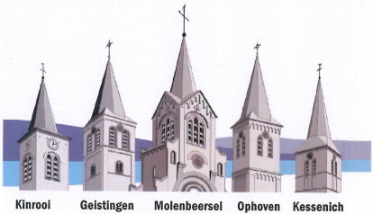
- Parochiesecretariaten
- Geistingen - Pastorijstraat 4 bus 2
Di 10u-11u
Do 19u-20u
- Kessenich - Kerkstraat 7
Di 9u30-11u30.
- Kinrooi - Grote Kerkstraat 7
Di 9u30-11u30, 13u30-16u
Woe 9u30-11u30,
Vrij 9u30-11u30
- Molenbeersel - Weertersteenweg 365
Di 10u-12u
Do 10u-12u
- Ophoven - Maasstraat 20
Di 18u30-19u30
Do 10u-12u

Waar vindt het doopsel plaats?
Jullie kindje zal in de kerkgemeenschap worden opgenomen en daarom is de doopviering in de zondagskerk Molenbeersel.
Elke 3de zondag van de maand!

Elke derde zondag van de maand in de zondagskerk te Molenbeersel
Weertersteenweg 366

Ingevulde folder 3 weken voor de doop aan pastoor bezorgen! Dank!
Voor de 1ste dag van de maand!
De doopviering is altijd om 14u.
Zijn er te veel inschrijvingen, dan is er ook een viering om 15u

Wie doopt?
De priester of diaken van de parochie. Een priester of diaken die familie of vriend is van de dopeling mag (mee) voorgaan in de viering.

Voorbereiding van de viering?
Jullie volgen een voorbereidingsavond elke 1ste maandag van de maand waarin jullie kindje wordt gedoopt.
We komen samen in de pastorij van Molenbeersel, Weertersteenweg 365 om 20u.
Wat houdt deze ontmoeting in?
- kennismaking met elkaar én met onze geloofsgemeenschap.
- we komen als gelovige en biddende mensen samen.
- we spreken over de mooie opdracht van ouders bij het doopsel van jullie kindje.
- bespreking van de symbolen van het doopsel.
- Praktische afspraken voor de viering.
- Dit bij een drankje en …
De avond sluiten we af rond 21u.

Deze avond is verplicht voor alle vieringen ongeacht de keuze van de kerk.

